
AGRIBANK CHI NHÁNH HUYỆN VĨNH BẢO
HƯỚNG DẪN THANH TOÁN HỌC PHÍ VÀ CÁC KHOẢN THU KHÁC TRỰC TUYẾN
Kính gửi: Cha mẹ học sinh hướng dẫn thanh toán học phí và các khoản thu khác
I. Thanh Toán trực tuyến.
- Bước 1: Khách hàng đăng nhập vào hệ thống Agribank E-Mobile Banking, chọn Mục “Qr pay”
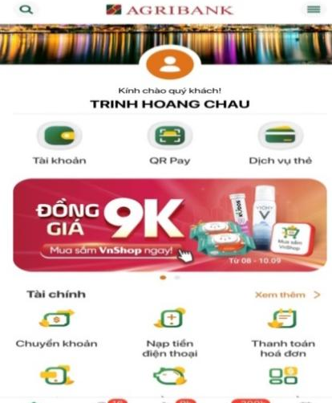
BƯỚC 1
- Bước 2:. Khách hàng quét phiếu báo của trường cung cấp”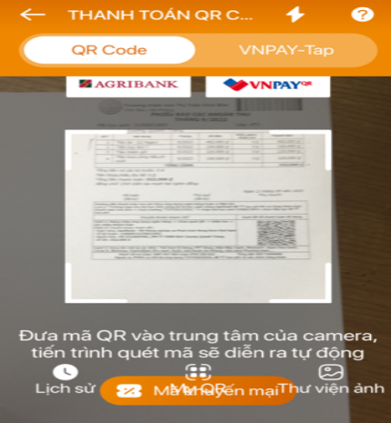
BƯỚC 2
- Bước 3: Khách hàng nhấn tiếp tục
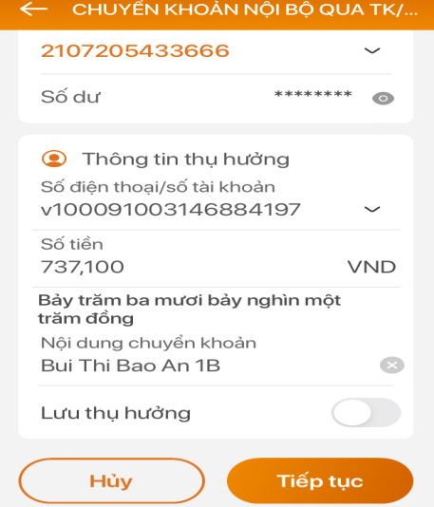
BƯỚC 3

- Bước 4: Khách hàng nhấn tiếp tục
- 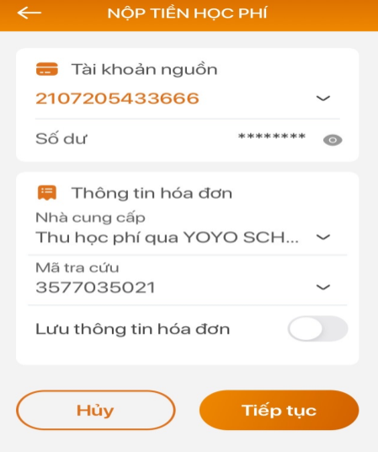
BƯỚC4

- Bước 5: Khách hàng nhấn vào đồng ý
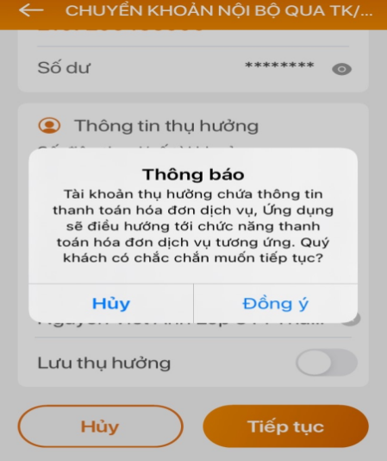
BƯỚC5

- Bước 6: Khách hàng nhìn lại tên của Trường sau đó ấn Tiếp tục để thúc giao dịch
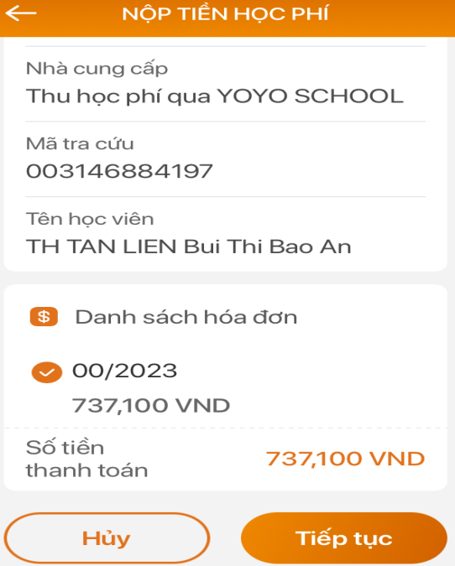
BƯỚC 6
Phụ huynh nhìn xem đúng tên con và lớp nào không.

Sau đó khách hàng nhập OTP do ngân hàng cung cấp đề hoàn thành việc thanh toán.
Cách 2: Phụ huynh học sinh có thể thanh toán tại phòng giao dịch An Cầu Agribank Vĩnh Bảo.

